地圖編輯器的每一項設定
地圖編輯器的逐欄參考——標題列、工具列、畫布開關、圖層面板，以及屬性面板中的每一個欄位，依照畫面本身的分組排列。
2026-08-25 · https://offision.com/help/zh-hant/map/map-editor-settings-reference/
地圖編輯器能被設定的一切，依照畫面呈現的順序排列。至於這些設定要拿來做什麼，請從
Offision 地圖是由什麼組成的開始。

標題列
控制項 | 它做什麼 | 什麼時候用
設計 / 路線 / 指派 / 3D 預覽 | 切換你正在做哪件事。四個模式中的圖完全相同，改變的是工具列與面板 | 繪製用設計、走路路徑用路線、連結房間與座位用指派、查看並儲存鏡頭用 3D 預覽
檔案 → 使用圖片匯入 ( .png / .jpg) | 在警告會覆蓋之後，用一張圖片取代整張地圖 | 拿到修正過的平面圖要重來時。若只想更換繪圖背後的圖片，請改用 修改地面圖片
檔案 → 按平面圖資料匯入 (.ofp) | 用地圖檔取代整張地圖 | 把完成的樓層複製到另一層樓，或另一個租戶
檔案 → 匯出地圖 (.ofp) | 把這層樓下載成地圖檔 | 大幅修改之前，或要在別處重複使用這層樓時。這是繪圖唯一的備份
檔案 → 聯繫我們 | 針對這張平面圖向 Offision 提出需求 | 當你寧願交給別人畫時——這是付費服務
復原 / 重做 | 在這個工作階段的編輯之間來回 | 隨時。產生或清除路線都算一步，所以兩者都可以還原
儲存 | 寫入地圖，編輯器保持開啟 | 經常。在你按下去之前，沒有任何東西送到伺服器
儲存並關閉（儲存旁的箭頭） | 寫入並離開 | 完成時

工具列 — 設計
工具 | 它做什麼 | 什麼時候用
選取 | 選起一個圖形，讓屬性面板可以編輯它 | 預設。畫完之後回到它
添加矩形 | 在目前圖層畫一個矩形 | 房間、牆、塊狀物。樓層的絕大部分
添加橢圓 | 在目前圖層畫一個橢圓 | 圓桌、植栽、弧形牆
增加工作區家具 | 一份畫好的物件目錄，分成四組——房間設置、桌子/椅子、櫃子/置物櫃/伺服器架、形狀 | 任何一眼可辨識的東西。畫好的桌子在 3D 中比矩形好讀，而且自帶合理的高度
修改地面圖片 | 換掉繪圖背後的圖片，保留畫在上面的一切 | 同一張平面圖有更清楚的掃描版時。該對話框中的 調整地面大小以符合圖片 會讓地面配合新圖片

當你正在編輯 地面 圖層時，前四個會停用。那是樓板本身的圖層，上面畫不了東西。

工具列 — 其他模式
模式 | 工具列 | 內容
路線 | 繪製、移動 | 繪製新增路線點與路徑；移動則在不重畫的情況下挪動一個點
指派 | 每種資源類型各一個按鈕（房間、座位、設備、停車位），加上 設施 | 切換面板顯示哪一份清單。它不會篩選地圖
3D 預覽 | 視角 | 這是指示，不是按鈕。鏡頭在右側面板設定

畫布開關
在左下角縮放百分比背後的選單中。三個貼齊開關會和地圖一起儲存，所以下一個人看到的
就是這個狀態。
設定 | 它做什麼 | 什麼時候改
放大 / 縮小 | 逐級改變倍率 | 隨時。你離開時的縮放與位置會和地圖一起儲存，所以樓層會停在你上次的地方
縮放至適合大小 | 框住整層樓 | 迷失方向時。最快的回頭路
縮放至 100% | 以實際比例繪製樓層 | 想判斷一個物件是不是真的是你以為的大小時
縮放至選取範圍 | 框住選取的內容 | 處理大樓層中的某一個房間時
顯示網格 | 在平面圖後方畫上一公尺的網格 | 繪製時開啟；評估樓層外觀時關閉
對齊網格 | 新增與移動的圖形會落在網格上 | 依實測繪製的樓層請開啟
對齊物件 | 圖形會對齊已存在的東西 | 一排座位，以及必須相接的牆

圖層面板
固定四層：地面、圖層 1、圖層 2、圖層 3。不能新增，也不能改名。
控制項 | 它做什麼 | 什麼時候用
筆 | 讓那一層成為正在編輯的圖層——而且只有它上面的圖形能被選取 | 圖形選不到時，第一個該檢查的地方
眼睛 | 把該圖層從畫面上隱藏 | 為了處理下面的東西。它不會對任何其他人隱藏
圖層選單 | 對該圖層 使用圖片匯入，在地面圖層則是 修改地面圖片 | 要在第一張平面圖上描第二張時
高度篩選 | 把圖收斂到某個高度區間，並回報顯示了幾個 | 想選腰部以下的家具又不想選到牆時。重設 讓它復原

屬性面板
選取任何東西時出現在右側。選取多個時會套用到全部，數值不同的欄位顯示 混合。
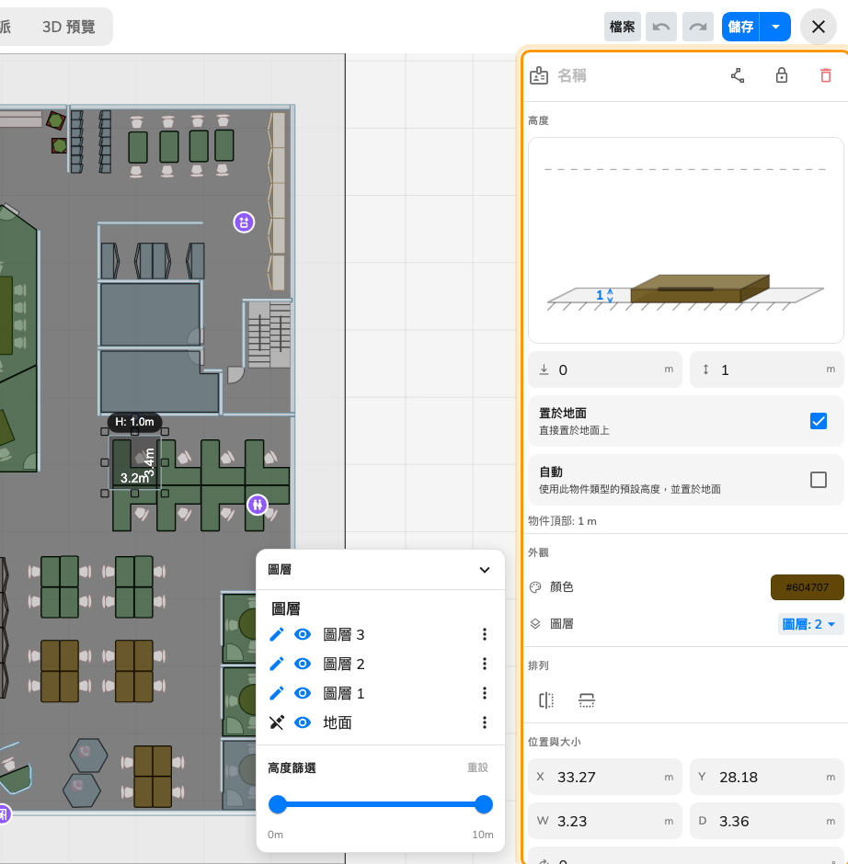
只要選取了東西，這個面板就會填滿右側。

頂端列
欄位 | 它做什麼 | 什麼時候改
名稱 | 為物件命名 | 任何你之後會去找的東西都要命名。指派模式中辨識圖形靠的就是它
編輯頂點 | 把圖形變成可拖曳的頂點與邊線 | 不是矩形的房間。邊線按右鍵新增頂點、頂點按右鍵移除、Esc 結束
鎖定 / 解除鎖定 | 讓物件無法被移動或縮放 | 一面牆定案之後。解除全部鎖定 在右鍵選單中
刪除 | 移除物件 | 移除圖形不會移除它所連結的房間

高度
欄位 | 它做什麼 | 什麼時候改
側視圖 | 顯示物件在地面與天花板之間的位置，可以拖曳代替輸入 | 想用眼睛而不是數字來判斷高度時
離地高度（左框） | 物件底部離地多高 | 只有會懸掛的東西——層板、壁掛螢幕
高度（右框） | 物件有多高 | 牆用真實的天花板高度，隔屏約 1.2–1.5 公尺。自動 開啟時停用
置於地面 | 把底部釘在地面——「直接置於地面上」 | 幾乎所有東西都開啟。只有要設定離地高度時才清除
自動 | 使用該類型物件的預設高度——「使用此物件類型的預設高度，並置於地面」 | 目錄家具保持開啟；牆與任何不尋常的東西則關閉
物件頂部 | 離地高度加高度——物件實際結束的位置 | 唯讀。拿它和你的天花板高度對照

外觀
欄位 | 它做什麼 | 什麼時候改
顏色 | 物件在地圖上自己的顏色 | 想一眼分辨不同種類的空間時。可用狀態的顏色是由繪製地圖的畫面疊在它之上
圖層 | 把物件移到另一個圖層 | 整理畫在同一層上的樓層——牆移到 1、家具移到 2

排列
欄位 | 它做什麼 | 什麼時候改
水平翻轉 / 垂直翻轉 | 鏡射物件 | 畫反方向的桌子
靠左 / 置中 / 靠右 / 靠上 / 置中 / 靠下對齊 | 讓多個物件對齊同一邊。需選取兩個以上 | 讓一排房間共用同一條牆線時
水平分佈 / 垂直分佈 | 讓物件間距均等。需選取三個以上 | 一連串座位或停車格

位置與大小
全部以公尺或英尺為單位，而且全部可以輸入——通常比拖曳快，而且一定更精確。
欄位 | 它做什麼 | 什麼時候改
X / Y | 物件位在樓層的哪裡 | 依實測而非目測放置時
W / D | 寬度與深度 | 從你正在描繪的平面圖取得房間尺寸時
旋轉 | 以度為單位旋轉物件 | 與建築物成角度的房間。用旋轉，不要重畫

這篇文章不控制的部分
- 有哪些房間存在。 房間、座位、設備與停車位都在「預約」中建立；編輯器可以不離開
畫面就開啟那個表單，但它並不擁有這些資料。
- 誰能看見或預約任何東西。 這個面板中的任何項目都不影響權限或可用狀態。
- 地圖在其他畫面上的樣子。 標籤，以及要顯示哪些標籤，屬於 UI 自訂中的顯示設定。
可用狀態的著色屬於繪製地圖的那個畫面。
- 樓層的天花板高度。 高度以它為基準量測，但不在這裡設定。

